FICHE D’INSCRIPTION
«Retraite de ressourcement » avec Caroline Broc
les 25-26-27 octobre 2019 au Bouddha Moqueur

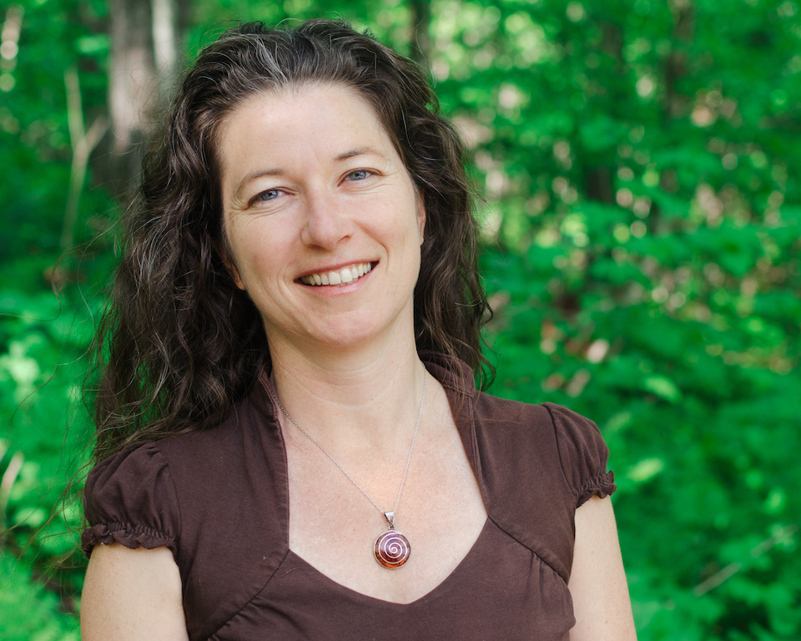

RETRAITE en hébergement:
- Horaires: Vendredi 18h00 au dimanche 16h30
- Lieu: Bouddha moqueur - 500 route 165- Irlande, QC - G6H 2M2
Tarif : Retraite, enseignements animés par Caroline Broc et pension complète*
- 375$ txs incluses avant le 25 septembre
- 425$ txs incluses après le 25 septembre
*Le tarif inclut les 2 nuits, 5 repas végétariens, breuvages & collations, literie, serviette, savon et shampoing et l'accès à tout le site. Repas: 2 déjeuners, 2 dîners et 1 souper (pour des repas végétaliens et sans gluten, prévoir un surplus de 10$/j par personne). Accès privé au site du Bouddha moqueur​

Merci de complétez les champs pour les questions en mauve et retourner ce formulaire à info@coeuroline.com

COORDONNÉES :

NOM :

Prénom :

Courriel :

Portable :

Adresse postale :

Je choisi l’option repas végétaliens et sans gluten, (pour 10$/jour)
Oui ou non :

Si cela est possible en fonction du nombre de participants, je m’inscris à l’option en chambre simple pour 50$ de plus pour les 2 nuits (liste d’attente en fonction du nombre d’inscrits)
Oui ou non :

PAIEMENT :
Nous demandons le paiement complet (ou un dépôt de 150$ pour réserver votre place). Le solde sera payable au premier jour de la Retraite. Le dépôt est non remboursable, il inclut les frais d'organisation et d’engagement avec Coeuroline et le Bouddha Moqueur.

Modalités de paiement: Virement Interac à carobroc@hotmail.com (réponse: Retraite); PayPal visa ou comptant.

Contact: Caroline Broc / 581-922-1909 / info@coeuroline.com

Au plaisir de vous accueillir dans les vibrations de la nature et du cœur
Caroline

- Événement Facebook: Je participe cliquez ICI

- Pour toute information : Caroline Broc / 581-922-1909 / info@coeuroline.com / www.coeuroline.com

